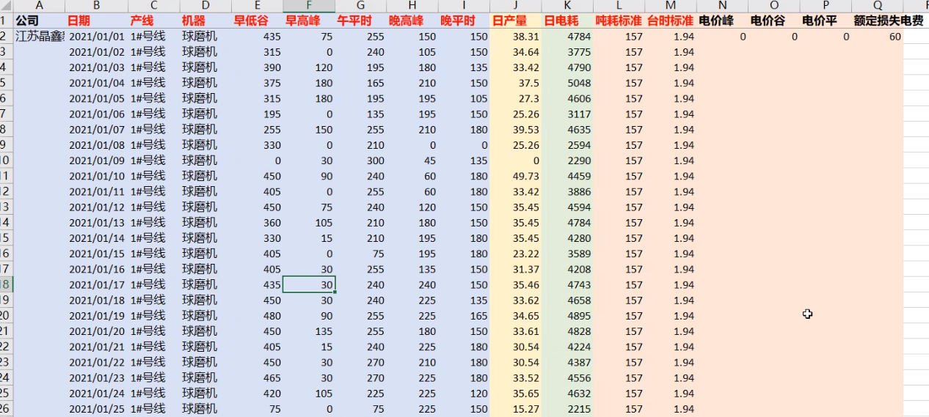

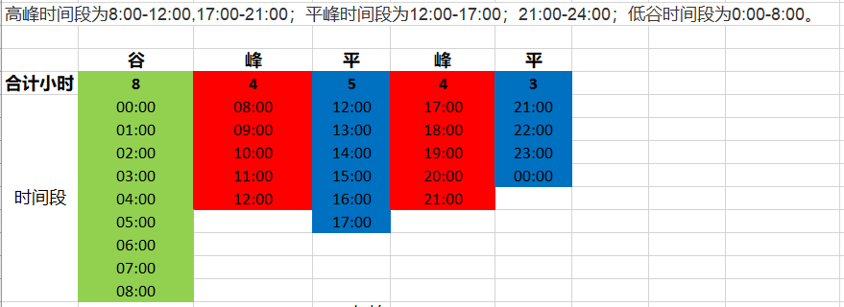

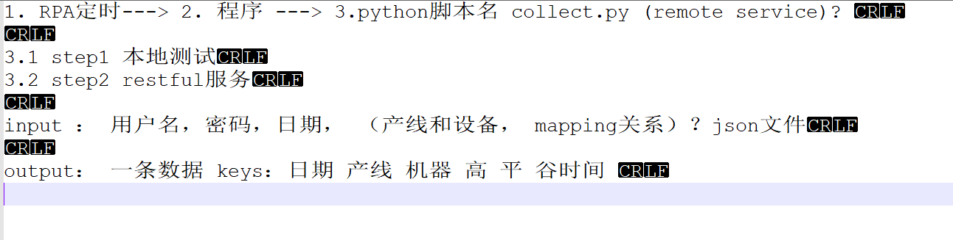

|  |  |
| --- | --- |
| 监测点 | 产线 |
| 4#破碎机 | 4#号线 |
| 4—3#成球机 | 4#号线 |
| 4—2#成球机 | 4#号线 |
| 4—1#成球机 | 4#号线 |
| 5#线立式破碎机 | 5#号线 |
| 5#线成球机北(3#) | 5#号线 |
| 4#球磨机 | 4#号线 |
| 5#线成球机东(2#) | 5#号线 |
| 5#球磨 | 5#号线 |
| 细磨2# | 2#号线 |
| 1#成球桶 | 1#号线 |
| 细磨1# | 1#号线 |
| 2#球磨机 | 2#号线 |
| 1#破碎机 | 1#号线 |
| 1#球磨机 | 1#号线 |
| 3#破碎机 | 3#号线 |
| 2#破碎机 | 2#号线 |
| 3—2#成球机 | 3#号线 |
| 3—1#成球机 | 3#号线 |
| 3—3#成球机 | 3#号线 |
| 3#球磨机 | 3#号线 |
| 2#成球桶电机 | 2#号线 |